**转发建三所关于油田参保人员医疗保险门诊大额补助网上刷卡结算**

**有关问题的通知**

辖区各单位:

接社保所通知，自2018年1月1日起，油田参保人员医疗保险门诊大额补助由现金垫付、年底报销调整为即时结算。

调整后，门诊大额医疗补助将由按年核算调整为按月核算，统筹金起付标准、最高支付限额标准及报销比例基本不变，起付标准由600元/年调整为50元/月，最高支付限额由10000元/年调整为850元/月（当月有效，不累计），补助比例继续执行85%。

门诊大额定点医院的选择：参保人员可通过局网便民服务，自助修改门诊大额定点医院（门诊大额定点医院社保机构已指定中心医院和胜利医院两所医院，网上自助修改为第三所医院）。具体操作如下：

1、登录局网首页

[www.slof.com](http://www.slof.com/)

2、点击首页右侧“居民查询”，如下图

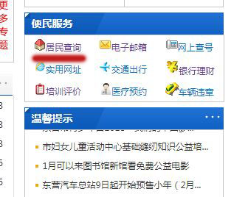

3、点击“社会保险”，如下图，登录查询页面  
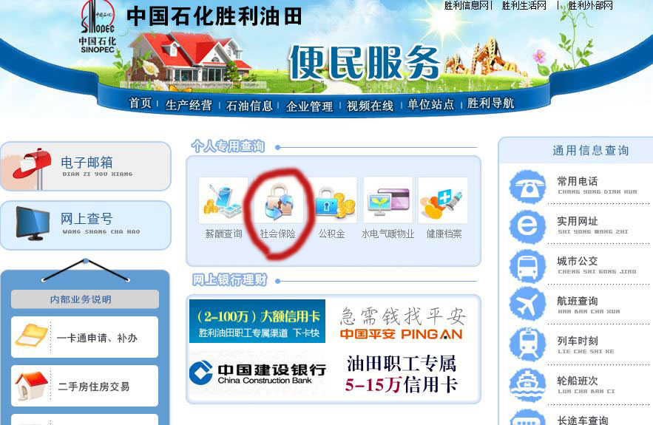

4、点击查询页面左侧菜单列的“ 门诊大额定点医院管理”，再选择一家定点医院，有效期限120天，有效期内不能更改  
 